Tuto word

  - Ouvrir un document word
  - Copier une image (exemple image sous google) et coller l’image sur word
  - Pour déplacer cette image : 1.cliquez sur l’image, une icône option de mise en image s’affiche, cliquez dessus et sélectionnez l’option choisie.

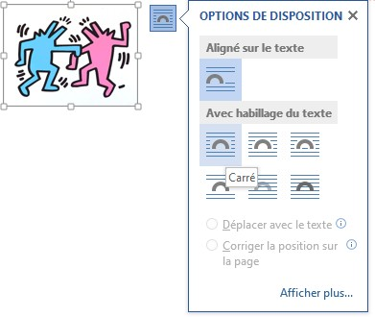
Ou

Clic droit sur l’image, puis taille et position
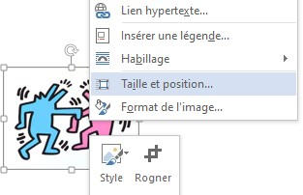

Habillage du texte, option choisie (ici j’ai choisi devant le texte), puis

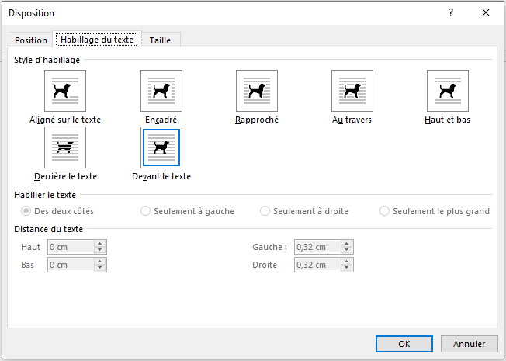
Votre image est maintenant mobile.

  - Pour agrandir ou réduire cette image, je place mon curseur sur un angle et j’agrandi l’image à la taille
souhaitée
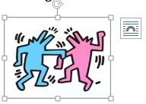

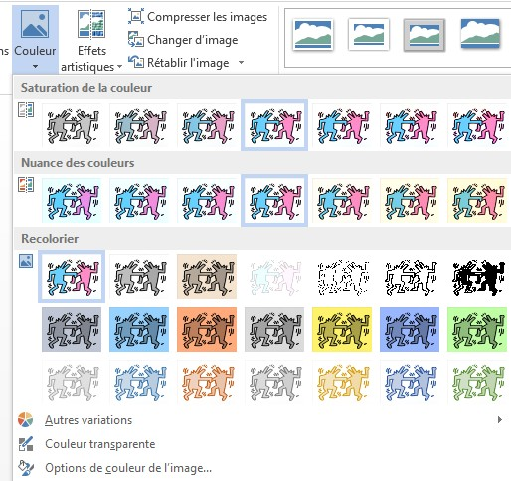
  - Pour enlever le fond blanc d’une image (=la détourer) pour la superposer

Je sélectionne l’image, je sélectionne dans la barre d’outils en haut, puis couleur et
couleur transparente

Je place ma petite baguette sur le fond blanc, je clique dessus, le fond devient transparent et me permet de superposer des images pour créer un

photomontage. A vous de jouer

  - Pour insérer une forme : je vais dans ma barre d’outils en haut, je
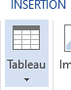
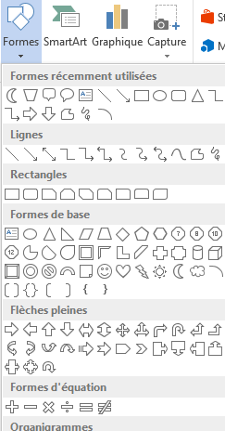
sélectionne INSERTION, puis tableau si je veux insérer un tableau

ou formes et s’offre à vous un large choix de formes

Le mieux pour découvrir
C’est de
l’explorer en prenant son temps.

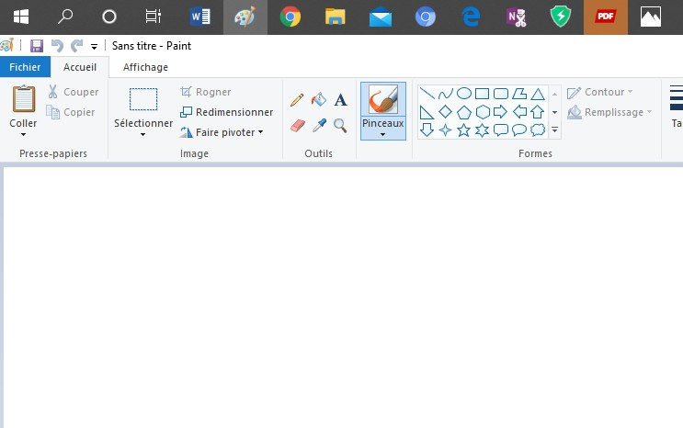

Tuto PAINT

Pour gommer une surface
Pour sélectionner une partie
Pour insérer du texte

A vous de jouer et de découvrir cet outil très utile
Il y a de nombreuses autres possibilités, à explorer en en explorant PAINT Site de téléchargement polices de
caractères

